Министерство науки и высшего образования Российской Федерации
--------
Федеральное государственное бюджетное образовательное учреждение высшего образования
«Рязанский государственный радиотехнический
университет имени В. Ф. Уткина»
Кафедра вычислительной и прикладной математики

Отчёт
о лабораторной работе № 2-3
по дисциплине:
«Программирование»
на тему:
«Работа с матричными выражениями.
Использование библиотеки NumPy»

Выполнила: студентка гр. 4413
Соколова С.И.
Проверил: профессор
Пылькин А.Н.

Рязань, 2025
Цель работы
Практическое освоение подходов и правил обработки двумерных массивов с использованием библиотеки NumPy, а также изучение матричных выражений.
Задание:
Задание, представленное в данной работе, выполняется два раза. Во-первых, составляется алгоритм и программа обработки двумерных массивов (матриц) без использования методов списка. Где возможно провести совмещение циклов. Во-вторых, составляется алгоритм и программа обработки двумерных массивов с применением методов библиотеки numpy. Все обрабатываемые и полученные матрицы являются квадратными. В первой и второй программах предусмотреть средства определения времени выполнения производимой обработки и сравнение времени выполнения заданной обработки для двух технологий. Провести выполнение программ для 2-х вариантов исходных данных, в которых предусмотреть заполнение массивов с клавиатуры и с использованием датчика псевдослучайных чисел. Ввод исходных данных контролируется эхо-выводом.
Вариант 19.
Матрица А размером 4х5 и матрица В размером 3х4 произвольно заполняются значениями из интервала от 0.9 до 1.3. Для каждой из матриц найти сумму элементов в каждой строке матрицы. Определить долю каждого элемента в соответствующей строке. Полученный результат оформить в форме новых массивов.

Анализ задания
Входные данные:
matrix - Массив целых чисел.
n(int) – Вводимое число, размер массива.
num(int) – Вводимое число, значения в массиве.

Схема алгоритма программы
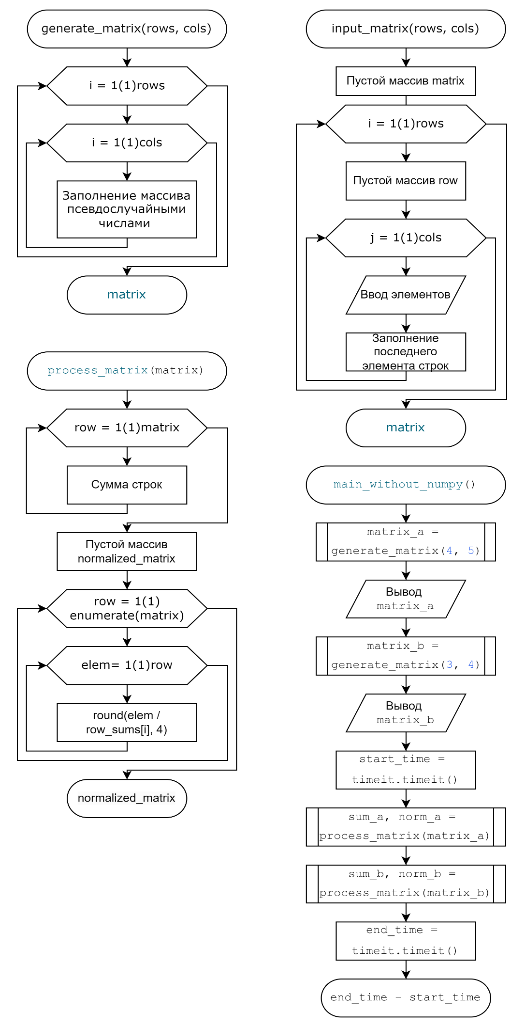
Рисунок 1 - Алгоритм программы.
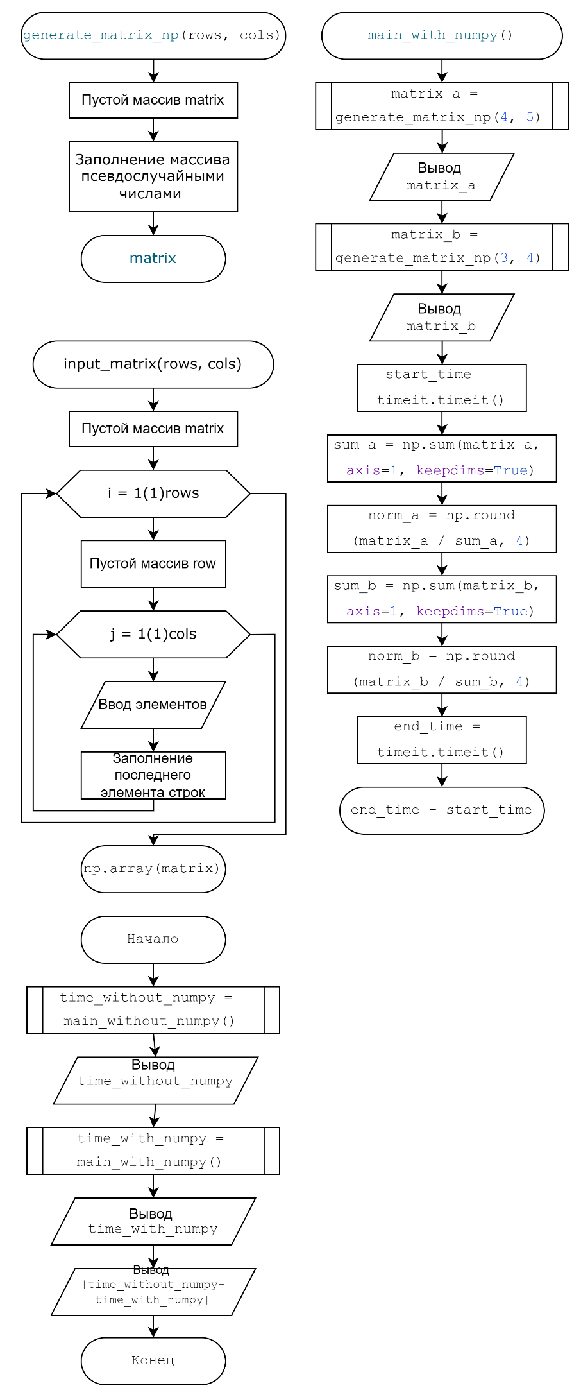
Рисунок 2 – Алгоритм программы.
Листинг программы
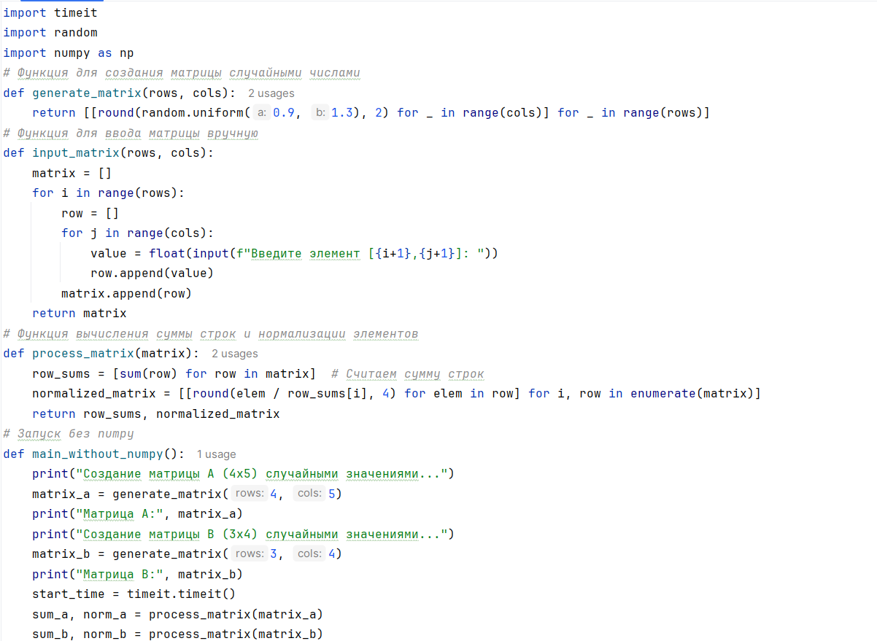
Рисунок 3 - Код программы.
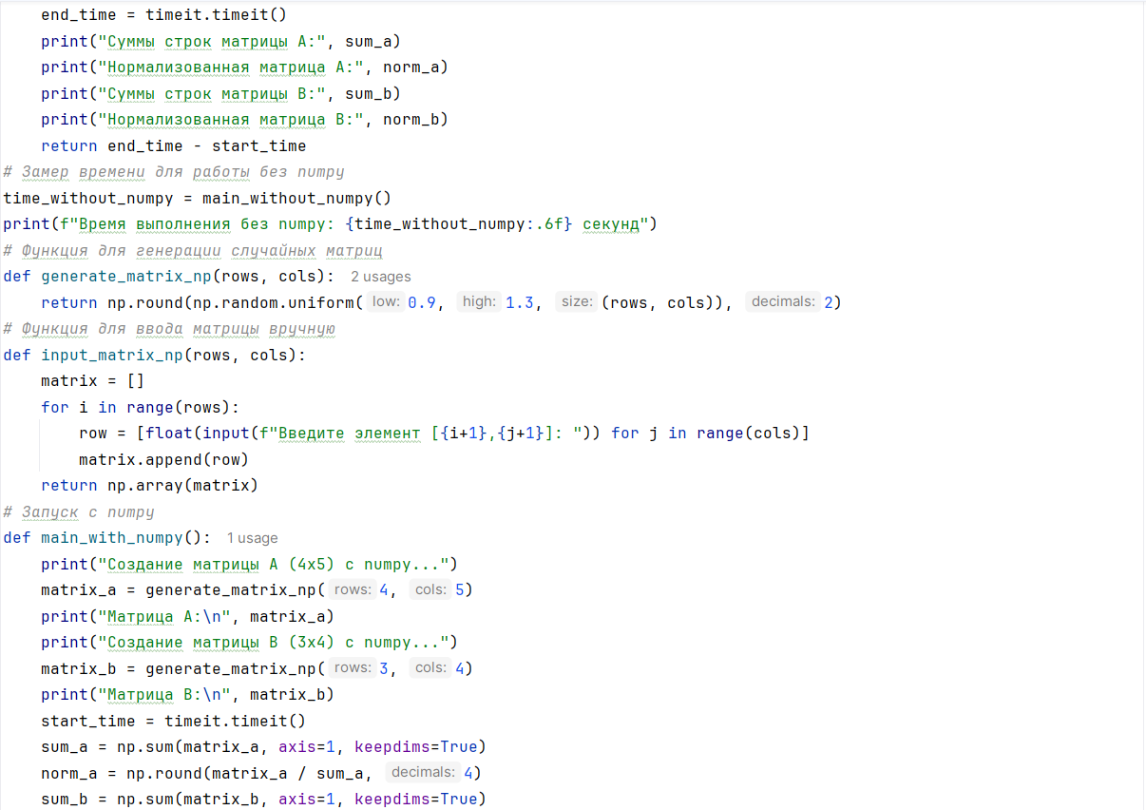
Рисунок 4- Код программы.
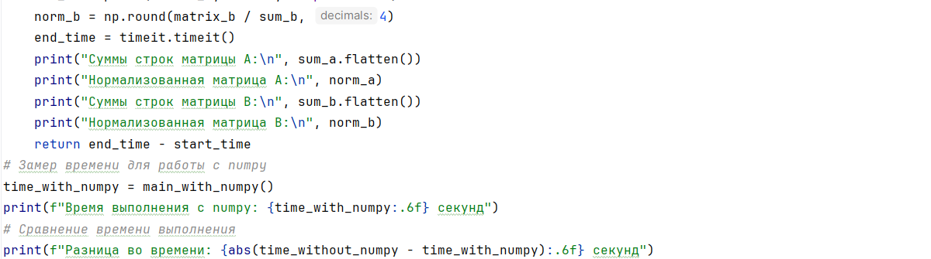
Рисунок 5 - Код программы.

Результат работы программы
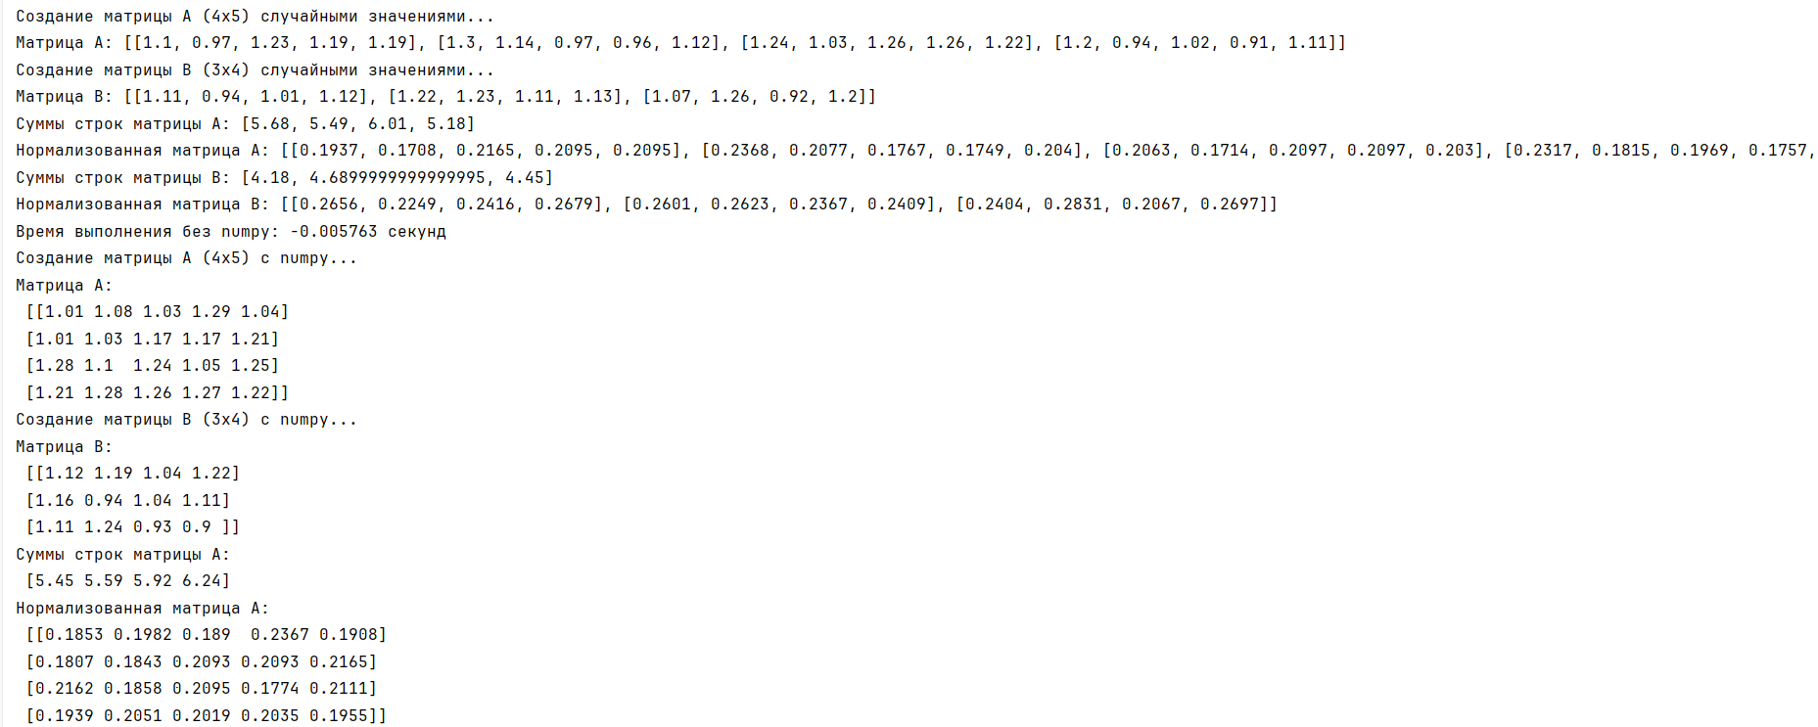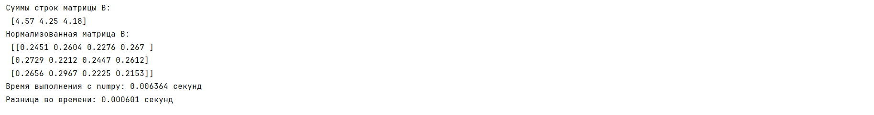
Рисунок 6 - Результат работы программы.

Вывод
В ходе решения лабораторной работы я освоила подходы и правила обработки двумерных массивов с использованием библиотеки NumPy, а также изучила матричные выражения.

